【行业动态】纸面繁荣下的阶层撕裂：40位顶尖专家华盛顿推演2030年AI经济真相


近期，一场足以重塑全球对AI未来认知的沙盘推演，在美国华盛顿彼得森国际经济研究所低调落幕。整场活动全程封闭、谢绝媒体采访，由非营利机构Windfall Trust牵头组织，汇聚整整40位覆盖全球多领域的顶尖专家，耗时三天，完整模拟推演2030年通用AI全面商业化落地后的全球与美国经济格局。
这份推演没有渲染科幻式AI失控、地缘冲突、生物安全等热门议题，所有讨论高度聚焦纯粹经济维度，推演核心剧本被命名为《Paper Prosperity》，直译即为“纸面繁荣”。参与阵容含金量足以支撑结论的权威性：MIT、斯坦福深耕数十年的劳动经济学教授、OpenAI核心研发负责人、美联储宏观政策分析师、美国国会经济顾问、华尔街头部投行首席战略师、全球宏观经济学家与一线AI产业决策者齐聚一室，以现实产业数据、财政模型、劳动力市场规则为基础，推演八年后我们将直面的经济现实。
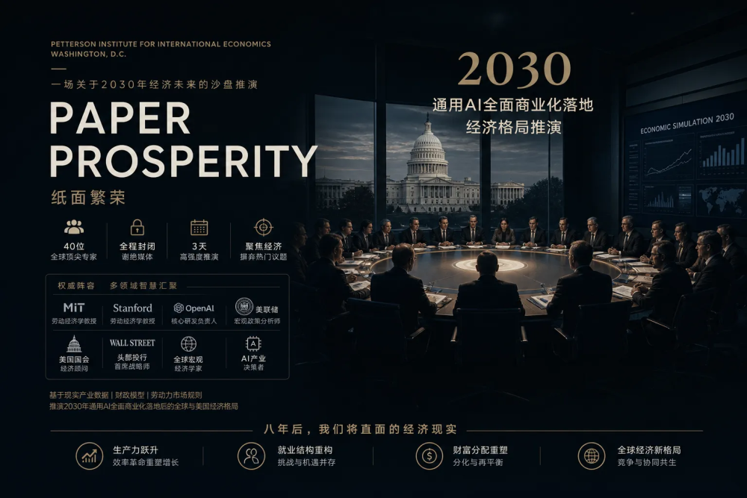
不同于市场上片面鼓吹AI红利、或是单纯渲染大规模失业恐慌的碎片化观点，40位专家交叉验证后得出的统一结论，呈现出极具割裂感的双面图景：AI会大幅抬升全球经济增速，推高资本市场估值，宏观数据一片向好；但普通人尤其是高学历白领，将迎来就业质量断崖下滑、财富分配极端失衡、中产阶层持续萎缩的长期阵痛。当所有人盯着上涨的GDP数字时，藏在繁荣报表背后的社会撕裂，才是这场推演最值得警惕的核心警示。


推演设定的基准场景，是市场认可度最高、发生概率最大的中性极速发展模型：2030年全球AI基础设施年度总投入突破1万亿美元，北美头部科技企业掌握近半数高端算力资源，生成式AI、智能代理深度渗透金融、法务、行政、咨询、基础研发、内容创作等几乎所有脑力行业，自动化流程成为企业标配生产工具。
从宏观经济指标来看，推演结果完全符合市场对AI生产力革命的乐观预期。美国年度GDP平均增速直接翻倍至4%，全要素生产率实现跨越式提升；美股标普500、纳斯达克指数走出长期上行通道，科技巨头企业利润、固定资产估值、股权资产价格同步持续膨胀。企业端经营效率肉眼可见提升，标准化工作流程人力成本削减40%-70%，资本回报率达到近百年新高。
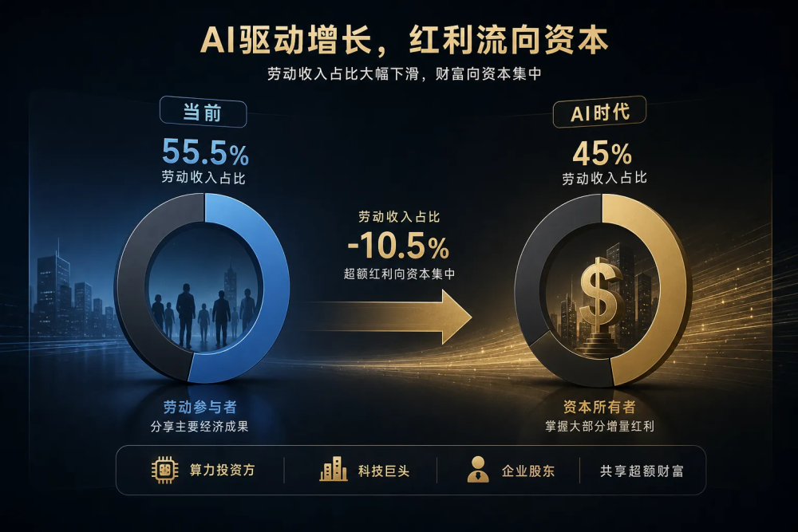
放眼全球维度，发达国家将率先吃尽AI技术红利，整体经济增长中枢显著上移；但这种增长存在一个致命缺陷：增量红利几乎完全向资本所有者倾斜，劳动参与者能够分到的收益持续收缩，形成“增长不惠民”的畸形经济结构。推演测算数据显示，届时劳动收入在国民总收入中的占比，将从当前55.5%大幅下滑至45%，十余个百分点的缺口，全部转化为企业股东、算力投资方、科技巨头创始人的超额财富。
资本市场会持续给出正向反馈，大众能看到媒体不断报道科技公司市值创新高、经济增速超预期的新闻，纸面繁荣无处不在；可普通劳动者的收入、职业保障、上升空间，却会走出完全相反的下行曲线，宏观指标与民生现实彻底脱钩，这也是剧本名称“纸面繁荣”的由来。


长久以来，大众对AI替代岗位的想象，始终停留在“大量人彻底失去工作、失业率飙升”的画面里，但本次推演推翻了这一固有认知：2030年官方统计的标准失业率仅会小幅波动，不会出现全民失业潮，真正摧毁中产生活的，是被现有统计体系完全忽视的不充分就业。
推演核心劳动力数据清晰点明风险：美国不充分就业率将从当下8%飙升至14%。何为不充分就业？特指拥有本科、硕士等高学历，具备专业岗位工作能力的劳动者，无法匹配稳定、高薪、匹配自身资质的全职岗位，被迫转入短期兼职、零工外包、自由接单，或是从事远低于自身学历、专业能力的低端基础工作。
受冲击最严重的群体，恰好是当下社会的中坚力量——标准化脑力白领。行政、财务基础核算、初级法务、金融数据分析、基础代码编写、文案策划、行业咨询、市场基础运营等岗位，重复性、标准化工作占比高，最容易被成熟AI智能体批量替代。企业不再需要大批量全职白领，转而按需采购AI工具，搭配少量外包零工完成全部业务，稳定全职岗位大幅缩减。
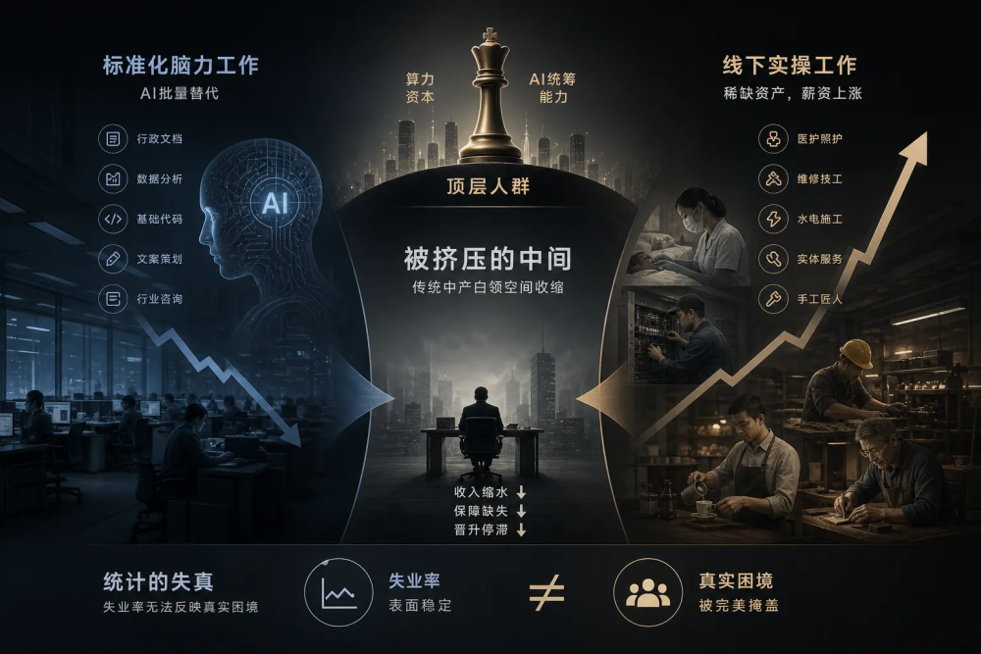
与之形成鲜明反差的是，线下实操类岗位反而成为就业市场稀缺资产，薪资持续上涨。护士、现场维修技工、水电施工、线下实体服务业、高端手工匠人等高度依赖实地操作、人际深度交互、无法远程数字化完成的工种，AI很难完整替代，从业者议价能力持续提升。未来劳动力市场会形成极端两极分化：一端是手握算力、资本、高端AI统筹能力的顶层人群；一端是线下实操技术从业者；夹在中间、依靠标准化脑力谋生的传统中产白领，生存空间被双向挤压。
更棘手的问题在于现有统计体系的失效。各国政府当下监测就业状况，核心依靠失业率单一指标，只要劳动者名义上拥有一份工作，无论收入高低、保障是否齐全、岗位匹配度如何，都会被计入“就业人群”。到2030年，数百万白领看似没有失业，实则收入缩水一半以上、失去社保与职业晋升通道，沦为廉价零工群体，官方宏观数据会完美掩盖底层民生塌陷，政策制定极易出现滞后、误判，错过调节窗口。


分配失衡，是本次推演所有风险的根源。当AI自动化大幅降低企业人力成本，新增产出绝大部分流向资本方，普通劳动者失去分享技术红利的渠道，社会财富结构会出现不可逆的倾斜。
推演测算显示，至2030年，美国顶层10%人群将掌握全社会75%的总财富，中间庞大的中产群体持续收缩，社会纺锤型结构被打破，逐步向M型两极分化演变。这种分化会衍生一连串连锁社会风险，层层传导至每一个普通人的生活：
第一，青年就业预期全面崩塌。高校毕业生、年轻白领将成为不充分就业的主力军，寒窗十余年拿到的学历，不再是稳定高薪工作的通行证，名校文凭价值持续贬值，年轻人奋斗预期下滑，消费意愿长期低迷，进一步压制内需，形成“收入下滑—消费收缩—企业缩减人力”的负向循环。
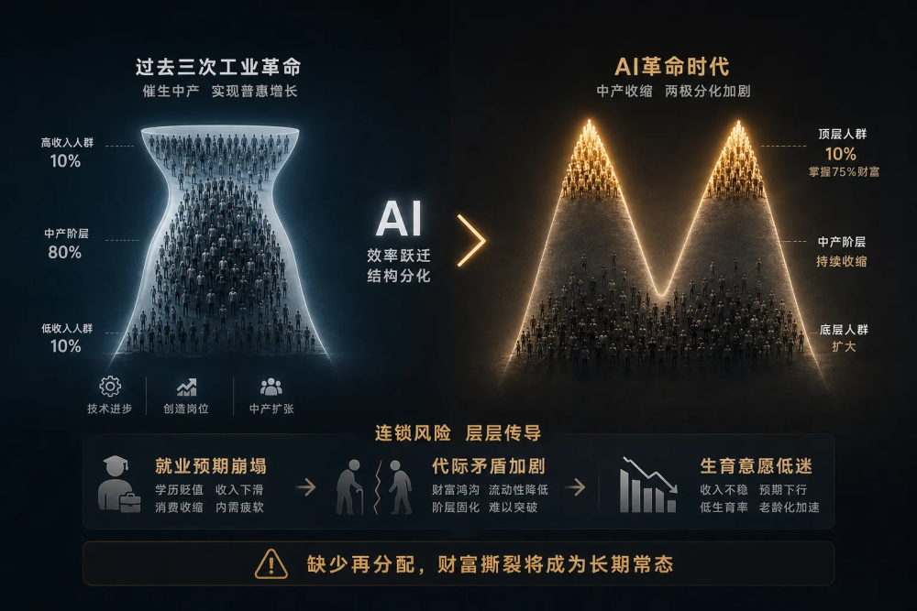
第二，代际矛盾持续加剧。掌握资本、算力、优质AI资源的年长群体持续积累财富，年轻劳动力只能争抢不稳定零工岗位，代际财富鸿沟不断拉大，社会流动性大幅降低，阶层固化难以突破。
第三，人口内生动力减弱。收入不稳定、职业无保障、预期收入下行，会直接压制居民生育意愿，生育率长期维持低位，叠加老龄化进程，长期削弱各国经济内生增长动力。
过去三次工业革命，技术进步虽短期冲击就业，但长期能够催生全新中产阶层，实现普惠式增长；而本轮AI革命呈现完全不同的特征：技术效率提升速度远超新岗位创造速度，且新增高价值岗位高度集中于资本与少数顶尖技术人才，难以孕育大规模中产，一旦缺少配套再分配政策，财富撕裂将成为长期常态。
放眼全球，国家层面的发展不均衡也会同步放大。推演数据显示，发达经济体约60%岗位暴露在AI替代风险之中，低收入发展中国家仅26%；若全球缺少统一协同的调节机制，发达国家独享AI红利，发展中国家劳动力市场被动承受产业外迁、岗位挤压，国家间发展差距持续拉大，全球经济失衡进一步加剧。


三天交叉推演、多轮辩论后，40位顶尖专家达成高度统一的三大风险判断，也是各国政府、企业当下必须提前布局应对的核心矛盾：

风险一：传统宏观指标存在严重误判风险
当前全球各国宏观调控体系高度依赖GDP、标准失业率、通胀三大核心指标，但2030年AI经济环境下，这套评价体系彻底失真。高速上涨的GDP无法反映居民真实收入，温和的失业率掩盖大面积不充分就业，政策制定者极易被表面繁荣误导，低估中产收入萎缩、消费不足、阶层撕裂的深层危机，等到社会矛盾集中爆发再出台调控政策，时机早已滞后。

风险二：AI迭代速度远超制度治理更新速度
AI技术商业化扩散周期仅3至5年，迭代速度以季度为单位快速升级；但各国税收、社保、劳工保护、财富再分配相关法律法规，修订、落地、完善往往需要数年甚至十余年时间。技术变革与制度治理之间形成巨大“时间断层”，在制度空白期，资本可以无约束收割AI红利，劳动者缺少法律兜底保障，进一步放大分配失衡问题。

风险三：全球缺少统一协同的AI经济治理框架
AI算力、数据、产业链具备极强跨境流动属性，但各国税收规则、劳工标准、产业扶持政策各自独立。部分国家为吸引科技企业落地，出台宽松税收优惠，导致AI超额利润跨境转移、税基流失；缺少全球统一的算力征税、利润调节、劳动力保障规则，单一国家出台再分配政策，容易出现企业外流、产业转移的副作用，单独调控效果大打折扣。



推演最后环节，40位专家结合宏观模型、各国政策实践，共同梳理出一套可落地、适配AI时代的配套政策工具箱，从劳动力转型、财税再分配、统计体系重构、灵活就业保障四个维度，对冲AI带来的结构性冲击：

1. 建立普惠终身职业再培训体系，由AI超额收益税收全额补贴
强制对科技企业AI自动化带来的超额利润专项征税，税收专款专用，搭建覆盖全年龄段的免费职业转型培训平台。重点针对受冲击的白领群体，开设线下实操技术、AI协同管理、智能体统筹等新兴技能课程，引导标准化脑力劳动者向AI协作型、线下不可替代型岗位转型，降低劳动力转型成本。

2. 推出资本超额累进税，完善财富二次再分配机制
调整现有以劳动收入为核心的税收结构，增加算力资产、企业自动化超额利润、长期股权增值的累进税率，缩小资本与劳动的收益差距。加大转移支付力度，扩充灵活就业、失业人群兜底保障资金，对冲中产收入下滑带来的消费收缩风险，修复供需平衡。

3. 重构官方劳动统计标准，新增就业质量监测指标
各国统计局将不充分就业率、岗位匹配度、全职岗位占比、灵活就业社保覆盖率纳入常态化官方监测指标，不再单一依靠传统失业率评判劳动力市场冷暖，让政策制定者能够精准识别就业质量危机，提前出台前置调控政策，避免被纸面GDP数据误导。

4. 完善灵活就业标准化社会保障制度
出台统一的零工经济劳动法规，强制AI外包平台、远程接单企业为灵活就业劳动者缴纳基础社保，划定最低时薪、最长工作时长、劳动伤害保障底线，消除零工群体“无保障、低收入、无维权渠道”的生存困境，为转型中的白领搭建基础安全网。



这场闭门推演最核心的启示，从来不是否定AI技术革命的巨大价值，更不是鼓吹排斥人工智能；40位专家均一致认可，AI是提升社会生产效率、推动全球经济长期增长的核心新质生产力，技术本身不存在善恶之分。
真正决定2030年我们将迎来普惠繁荣，还是阶层撕裂的纸面假象，从来不是AI模型的迭代速度，而是人类能否同步建立适配智能时代的分配、劳动、财税治理体系。

如果任由资本独占AI红利，缺少前置性的调节与保障，八年后的世界，我们会看见不断走高的经济报表，与大批失去稳定岗位、收入缩水的高学历白领，一边是资本狂欢，一边是中产滑落，形成割裂对立的畸形图景；但若能提前落地再分配、终身转型培训、灵活就业保障等配套政策，AI创造的巨大生产力增量，就能真正流向每一个劳动者，实现兼顾增长与公平的良性未来。
2030年距离当下仅有四年多，AI变革早已不是遥远科幻，而是正在加速到来的现实。与其纠结AI是否会抢走工作，不如提前看清这场技术革命背后的分配逻辑、就业重构风险，无论企业、政策制定者，还是每一位职场普通人，都需要提前做好应对准备，在智能时代找到属于自己的生存与发展路径。



